**需要用到插件——Real World Terrain 4.6.2！！**

参考文章：https://zhuanlan.zhihu.com/p/264808997

https://assetstore.unity.com/packages/tools/terrain/real-world-terrain-8752

1. 导入 unity后，window / infinity Code / Real word terrain / Real word terrain

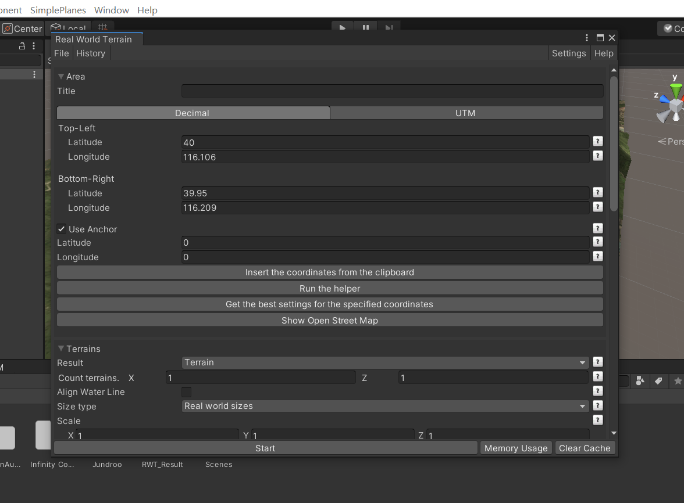

2, https://account.mapbox.com/

注册登陆后创建token，（令牌）  
并复制下来



1. elvea。。这里，选择 Mapbox，并粘贴复制下来的令牌

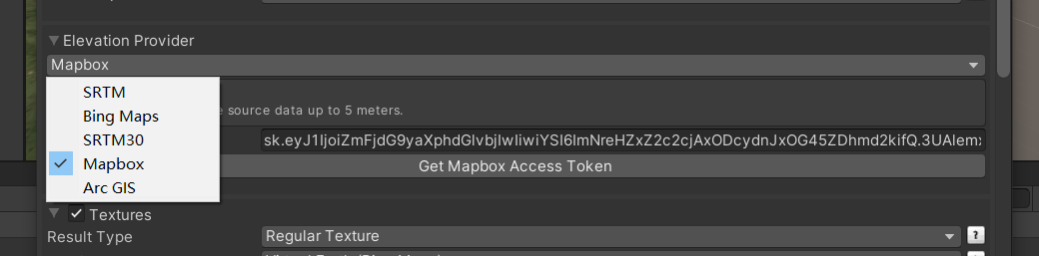

1. 选择好要生成的地形，并记录下它的经纬度范围（上，左，下，右）
2. 可以在此网站查询，https://www.qvdv.com/tools/qvdv-coordinate.html根据所需地形的大概范围，（脑补一个框框，点击它的四条边，记住或复制右边所显示的经纬度，记左右边的纬度，上下边的经度）

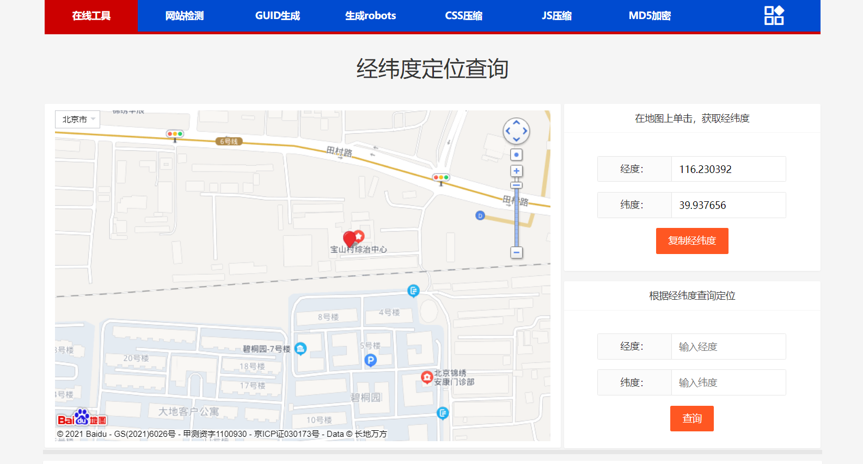

1. 将其填写到这里

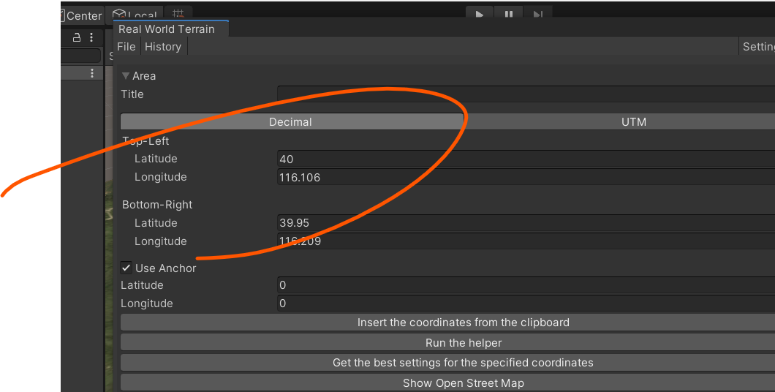

7，点击下方 Start生成地形

8，生成完后调整坐标

FACTORIZATION20